Nombres dérivés
Rappels sur les équations de droites (fonctions affines)
Nom : . . . . . . . . . . . . . . Prénom :. . . . . . . . . . . . . . Classe : . . . . . . . . . . . . . .
1. Equation réduite d'une droite
Hormis les droites verticales (du type x = k ), toutes les droites admettent une équation réduite du type:
y= a x + b
coefficient directeur ordonnée à l'origine ou "pente"
application
Pour chacune des équations de droite ci-dessous, déterminez le coefficient directeur a et l'ordonnée à l'origine b :
Equation de droite | Coefficient directeur (pente) | Ordonnée à l'origine
y= −3x+ 2 | a=..................... | b⁼.....................
y=−3 −0,5 x | a=..................... | b⁼.....................
y= 4x +1 | a=..................... | b⁼.....................
Y= 7 +4x +1 - x | a=..................... | b⁼.....................
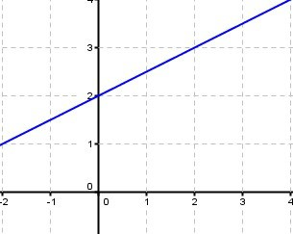
1.a Ordonnée à l'origine.
Dans une équation de droite, l'ordonnée à l'origine "b" représente la "graduation" sur laquelle la droite coupe l'axe des ordonnées. Par exemple si l'on a le graphique suivant, on peut lire sur le graphique que l'ordonnée à l'origine est 2. On sait donc que l'équation de la droite est du type y =ax + 2 .

Exercice : Déterminez l'ordonnée à l'origine des droites ci-dessous:
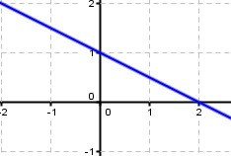 | 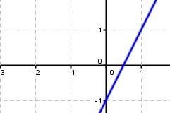 | 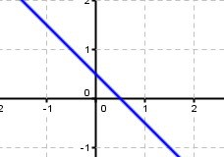
b=........................... | b=........................... | b=...........................

application: Tracez la droite passant par le point M et dont l'ordonnée à l'origine est b=1,5 .
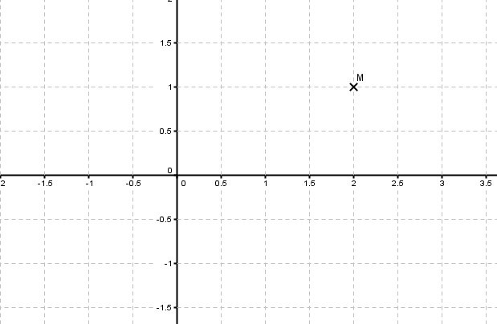

1.b Coefficient directeur.
Dans une équation de droite, le coefficient directeur "a" (ou pente) représente dans quel sens et à quel point la droite est "penchée".
Si le coefficient directeur est positif, la droite "monte". S'il est négatif, la droite "descend".
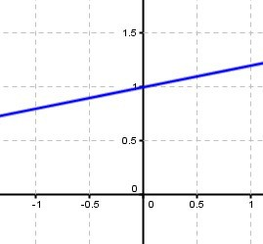 | 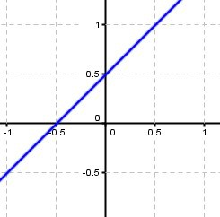 | 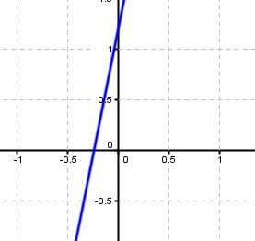
Coefficient directeur "petit positif" | Coefficient directeur +1 (diagonale) | Coefficient directeur "grand positif"
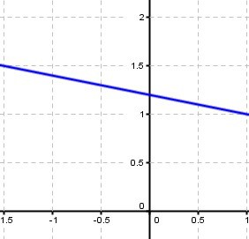 | 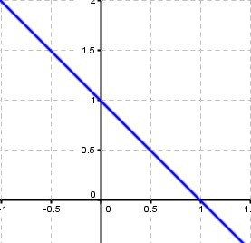 | 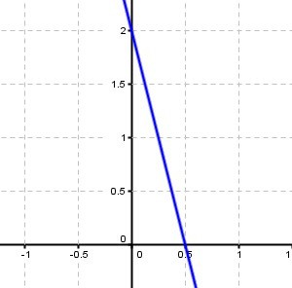
Coefficient directeur "petit négatif" | Coefficient directeur −1 (diagonale) | Coefficient directeur "grand négatif"
2

Application : Associez chaque droite avec son équation en vous aidant de ce qui a été vu précédemment
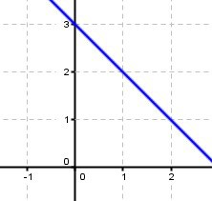 | • | • | y= x − 2
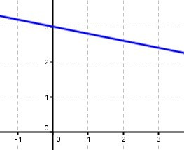 | • | • | y=− 5x +3
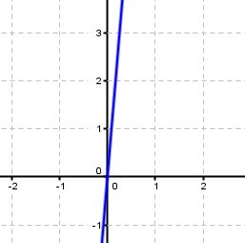 | • | • | y=12x
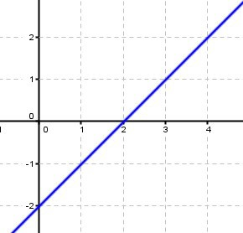 | • | • | y=−0,2x+3
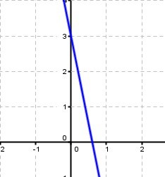 | • | • | y= 0,2x− 2
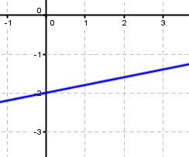 | • | • | y=− x+ 3

3

1.c Déterminer graphiquement le coefficient directeur.

exemple

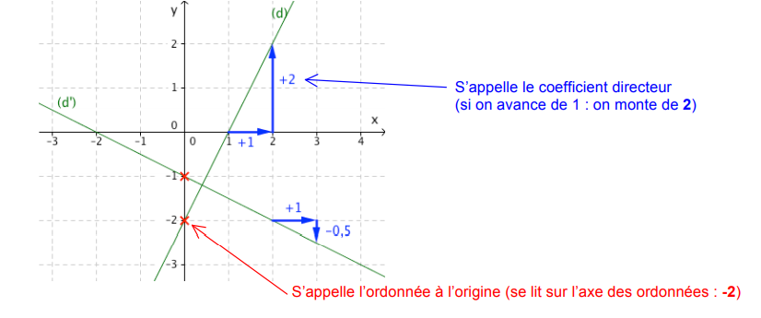

Application
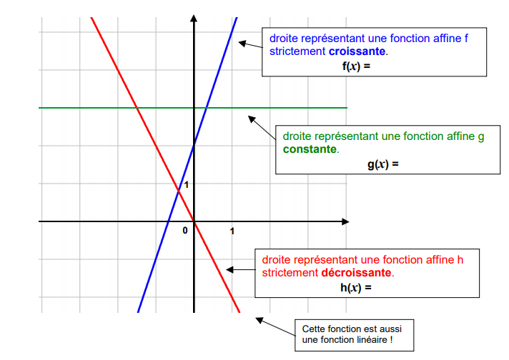
4

Calcul du coefficient directeur

1. Déterminer algébriquement le coefficient directeur.
Le coefficient directeur d’une droite passant par les points
A(x_{A} ;y_{A}) et B(x_{B} ;y_{B}) est donné par la formule :

a= . . . . . . . . . . . .

Exemple
Trouver l'équation de la droite (AB) du type y = ax + b
passant par les points A(-2 ; 5) et . B(3 ; -5).

a = . . . . . . . . . . . . . . . . . . .

En déduire l’équation réduite de cette droite

y

Application
On donne les points A(-3 ;0) ; B(4 ;2) ; C(0 ;-1) et D(1 ;3)

1 .Calculer le coefficient directeur de la droite AB
a_{AB}=. . . . . . . . . . . . . . . . . .

2 .Calculer le coefficient directeur de la droite AD
a_{AD}=. . . . . . . . . . . . . . . . . .

3 .Calculer le coefficient directeur de la droite CD
a_{CD}=. . . . . . . . . . . . . . . . . .

4 .Calculer le coefficient directeur de la droite CB
a_{CD}=. . . . . . . . . . . . . . . . . .

Quelles sont les droites parallèles ?
. . . . . . . . . . . . . . . . . .. . . . . . . . . . . . . . . . . .. . . . . . . . . . . . . . . . . . . . . . . . . . . . . . . . . . . .. . . . . . . . . . . . . . . . . .
. . . . . . . . . . . . . . . . . .. . . . . . . . . . . . . . . . . .. . . . . . . . . . . . . . . . . . . . . . . . . . . . . . . . . . . .. . . . . . . . . . . . . . . . . .

Déterminer l’équation réduite d’une droite connaissant deux points

1. Méthode

- étape 1 : Calcul du coefficient directeur :
a = $\frac{y_{B}−y_{A}}{x_{B}−x_{A}}$

- étape 2 :Écrire l’équation réduite de (AB)
y = ax + b (a est alors connu)

- étape 3 : Calcul de b :
A ∈ (AB) ⇐⇒ y_{A} = ax_{A} + b ou B ∈ (AB) ⇐⇒ y_{B} = ax_{B} + b

2. Exemple :

Déterminer l’équation réduite de (AB) avec A(3; −3) et B(−1; 5)

Étape 1 : Calcul du coefficient directeur | 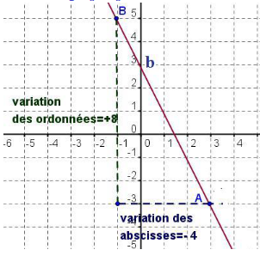  Vérification graphique
a = $\frac{y_{B}−y_{A}}{x_{B}−x_{A}}$= $\frac{5−\left(−3\right)}{−1−3}$=$\frac{8}{−4}$=-2

Étape 2 : Écrire l’équation réduite de (AB)
y = -2x + b
Étape 3 : Calcul de b
A ∈ (AB)
y_{A} = −2x_{A} + b
−3 = −2 × 3 + b
−3 = −6 + b
−3 +6= b
b = 3
L’équation réduite de (AB) est y = −2x + 3.

On aurait pu utiliser le point B
y_{B} = −2x_{B} + b
5 = −2 × (-1) + b
5 = 2 + b
5 -2= b
b = 3
L’équation réduite de (AB) est y = −2x + 3.

3. Application :

application 1 :

Calculer l’équation de la droite passant par les points D(-4 ;-2) et E(-1;4) | Calculer l’équation de la droite passant par les points E(-1;4) et F(1 : -2)
Étape 1 : Calcul du coefficient directeur | Étape 1 : Calcul du coefficient directeur
a = $\frac{......−......}{.....−.....}=\frac{......−......}{.....−.....}=\frac{......}{......}=.....$ | a = $\frac{......−......}{.....−.....}=\frac{......−......}{.....−.....}=\frac{......}{......}=.....$
Étape 2 : Écrire l’équation réduite de (AB) | Étape 2 : Écrire l’équation réduite de (AB)
Y = . . . . . x + b | Y = . . . . . x + b
Étape 3 : Calcul de b | Étape 3 : Calcul de b
D∈ (DE)  y_{D} = . . . . . x_{D} + b  . . . . . = . . . .× . . . . + b  . . . . = . . . . . + b  . . . . . . . . . . . = b  b = . . . . . .  L’équation réduite de (DE) est y = . . . . . . .  On aurait pu utiliser le point E | E ∈ (EF)  y_{E} = . . . . . x_{E} + b  . . . . . = . . . .× . . . . + b  . . . . = . . . . . + b  . . . . . . . . . . . = b  b = . . . . . .  L’équation réduite de (EF) est y = . . . . . . .  On aurait pu utiliser le point F

application 2 :
Déterminer l’équation réduite de (MN) avec M(1; 2) et N(3; -12)

Exercice 1 :
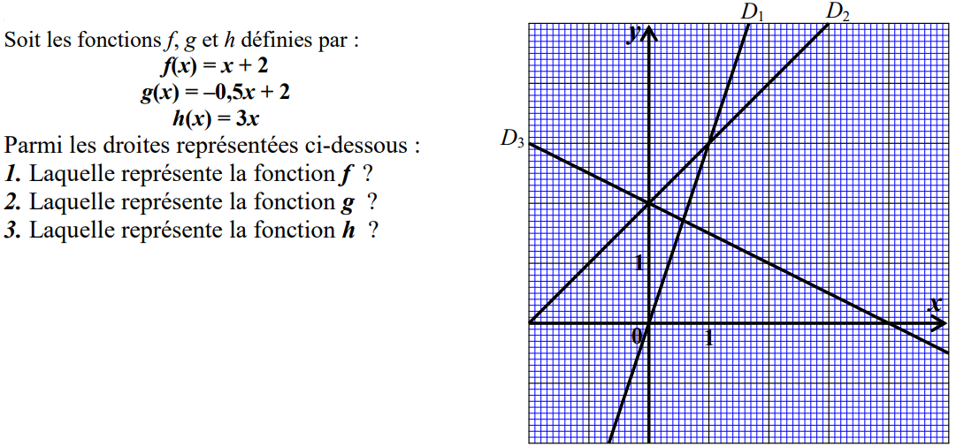

Exercice 2
Trouver graphiquement les coefficients directeurs des droites D₁ , D₂ et D₃
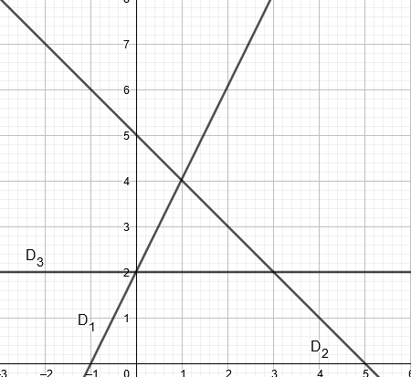

Exercice 3
On donne les points A(0 ;2) ; B(3 ;2) ; C(1 ;4)  1 .Calculer le coefficient directeur de la droite (AB)  a_{AB}=  2 .Calculer le coefficient directeur de la droite (AC)  a_{AC}=  3 .Calculer le coefficient directeur de la droite (CB)  a_{CB}=  4 .Placer les points A,B et C dans le repère ci-contre puis tracer les droites (AB), (AC) et (CB) | 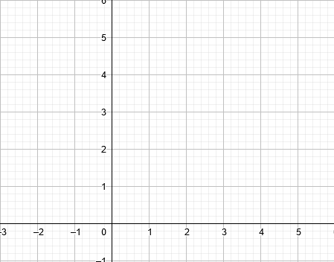

5. Déterminez graphiquement l’ordonnées à l’origine de ces droites :
b_{AB}=. . . . . . . . b_{AC}=. . . . . . . . b_{CB}=. . . . . . . .

